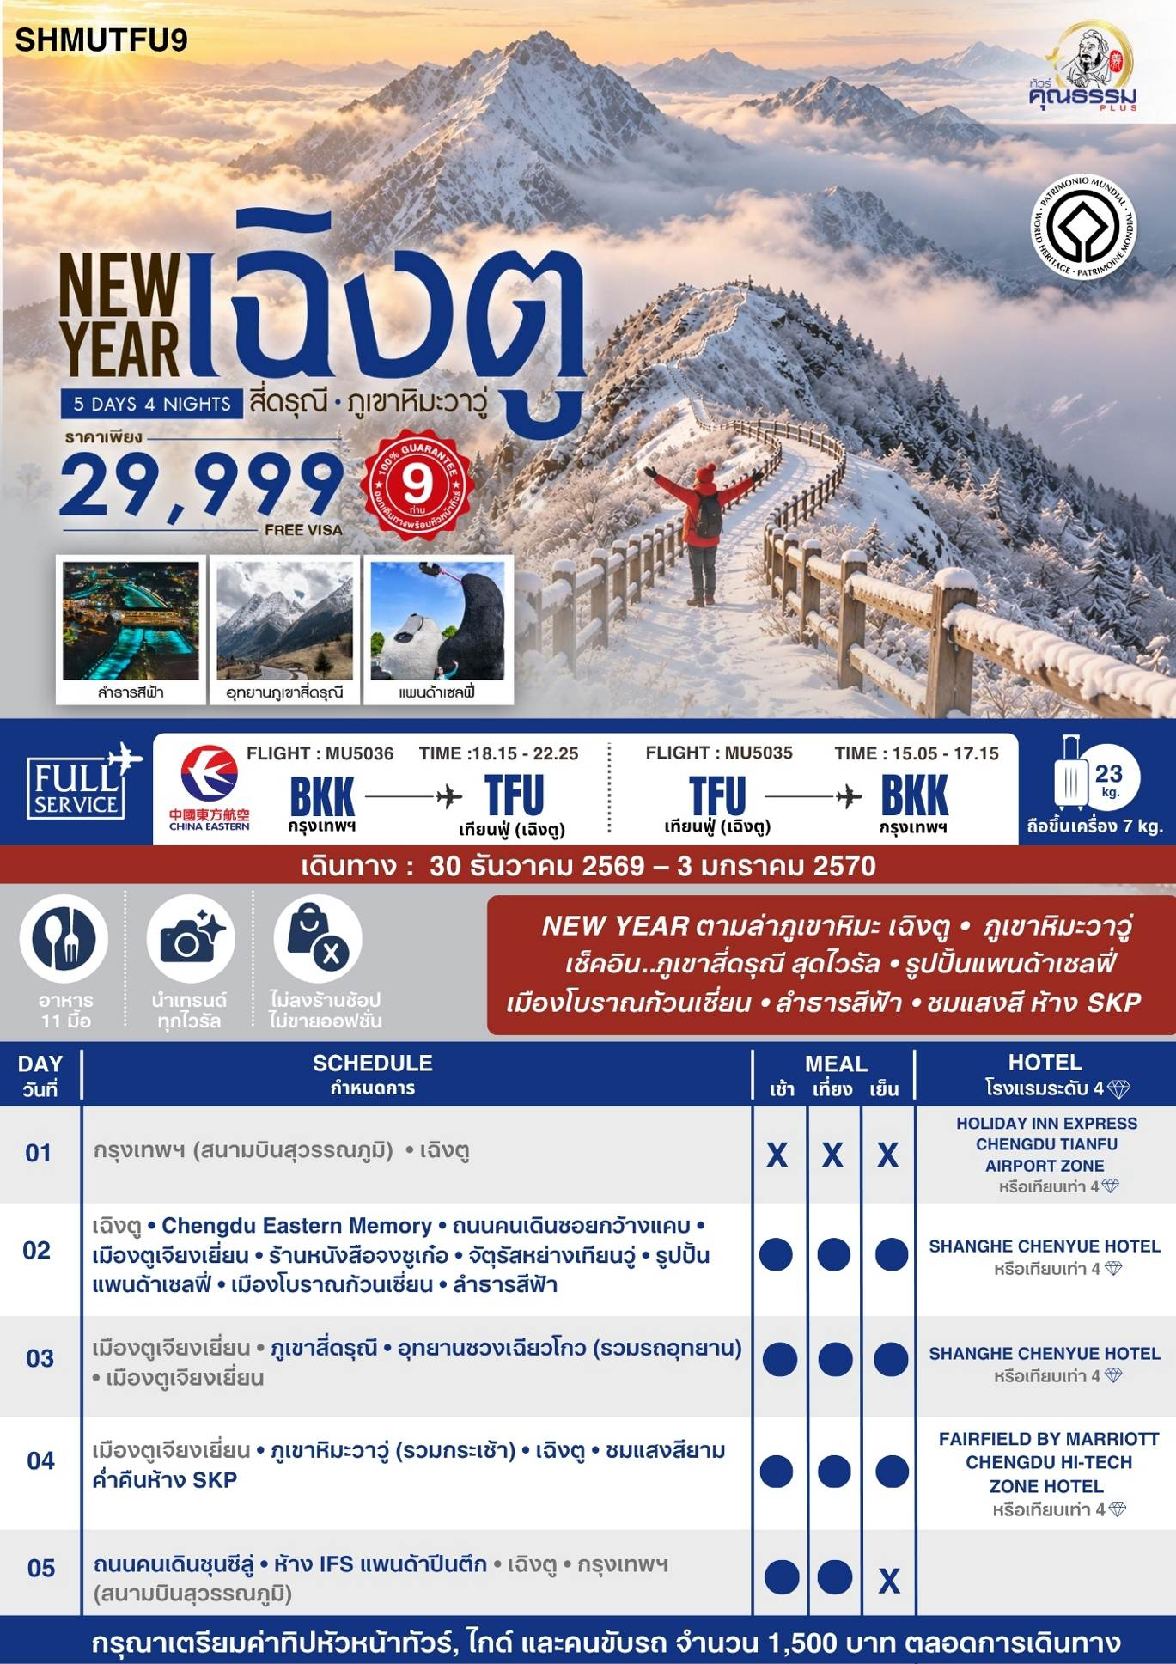
โปรแกรมการเดินทาง
วันแรก กรุงเทพฯ (สนามบินสุวรรณภูมิ) • เฉิงตู (MU5036:18.15-22.25)
15.00 น. พร้อมกันที่ สนามบินสุวรรณภูมิ ณ อาคารผู้โดยสารขาออก (ระหว่างประเทศ) ชั้น 4 ประตู 7 เคาน์เตอร์M สายการบิน CHINA EASTERN AIRLINES (MU) โดยมีเจ้าหน้าที่จากทางบริษัทฯ คอยต้อนรับ และอำนวยความสะดวกแด่ท่านก่อนออกเดินทาง
18.15 น. เหินฟ้าสู่ เมืองเฉิงตู โดยสายการบิน CHINA EASTERN AIRLINES เที่ยวบินที่ MU5036
- เที่ยวบินหรือเวลาอาจมีการเปลี่ยนแปลง ทั้งนี้ขึ้นอยู่กับสายการบินเป็นผู้กำหนด
- ขอสงวนสิทธิ์ในการเลือกที่นั่งบนเครื่องบิน เนื่องจากการจัดที่นั่งบนเครื่องบิน เป็นสิทธิ์ของเจ้าหน้าที่เช็คอิน ซึ่งทางบริษัทไม่สามารถเข้าไปแทรกแซงได้
กรณีผู้เดินทาง ต้องการขอวีลแชร์ที่สนามบิน กรุณาแจ้งกับทางบริษัททัวร์ฯทันที หลังจากที่ท่าน
ชำระเงินมัดจำค่าทัวร์เรียบร้อยแล้ว
หมายเหตุ: หากผู้เดินทางต้องการนำวีลเเชร์ส่วนตัวไปเอง จะต้องเป็นวีลแชร์ที่ไม่มีแบตเตอรี่
(บริการอาหารว่างบนเครื่อง)

**การบริการอาหารและเครื่องดื่มบนเครื่องบิน เป็นบริการของสายการบิน ทั้งนี้อาจจะมีการเปลี่ยนแปลงได้ขึ้นอยู่กับนโยบายของสายการบิน โดยไม่ต้องเเจ้งให้ทราบล่วงหน้า**
22.25 น. เดินทางถึง สนามบินเทียนฟู่ นครเฉิงตู เมืองหลวงของมณฑลเสฉวนและมีประชากรหนาแน่นที่สุดของ ประเทศจีน หลังจากผ่านพิธีการตรวจคนเข้าเมืองแล้ว นำท่านเดินทางสู่ที่พัก
พักที่ HOLIDAY INN EXPRESS CHENGDU TIANFU AIRPORT ZONE หรือเทียบเท่าระดับ 4
วันที่สอง เฉิงตู • Chengdu Eastern Memory • ถนนคนเดินซอยกว้างแคบ • เมืองตูเจียงเยี่ยน • ร้านหนังสือ
จงซูเก๋อ • จัตุรัสหย่างเทียนวู่ • รูปปั้นแพนด้าเซลฟี่ • เมืองโบราณก้วนเซี่ยน • ลำธารสีฟ้า

เช้า รับประทานอาหารเช้า ณ ห้องอาหารโรงแรม
นำท่านเที่ยวชม Chengdu Eastern Memory แห่งนี้เป็นสวนสาธารณะที่รวบรวมแหล่งงานศิลปะไว้ในที่แห่งเดียวเลยก็ว่าได้ เป็นหนึ่งในสถานที่ท่องเที่ยวที่ใครหลายคนที่ชื่นชอบในเรื่องของศิลปะต้องห้ามพลาด แต่ละช่วงของปีก็จะมีการจัดนิทรรศการแสดงผลงานศิลปะแตกต่างกันไปในแต่ละเดือน นอกจากนี้ในบริเวณ Chengdu Eastern Memory ยังเป็นแหล่งรวมร้านค้าของเก๋ๆ อีกมากมาย ทั้งเทคโนโลยี หรืองาน Hand Craft ให้ท่านเลือกซื้อช้อปปิ้ง ราคาไม่แพง แถมยังได้ของน่ารักๆ กลับบ้านอีกด้วย

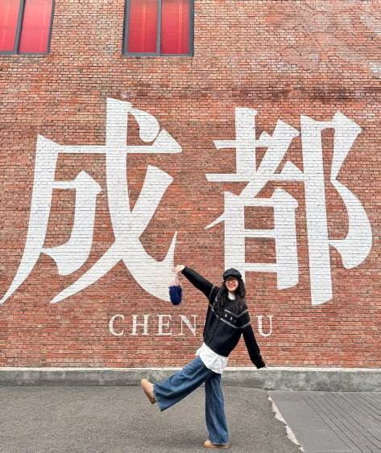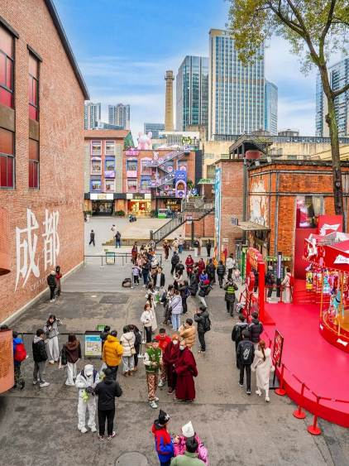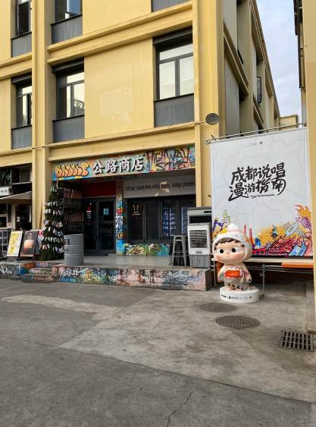

นำท่านสู่ ถนนคนเดินซอยกว้างแคบ สถานที่ท่องเที่ยวชื่อดังของเสฉวนและเฉิงตูที่น่าสนใจอีกหนึ่งแห่งที่ได้บรรยากาศความเป็นเมืองเก่าของเฉิงตูไม่น้อย คือ "ซอยอ้วน-ผอม"ซอยอ้วน-ผอม เป็นซอยเก่าแก่นับแต่สมัยราชวงศ์ชิง ประกอบขึ้นจากซอยอ้วน ซอยผอม และซอยบ่อน้ำ ที่ตั้งขนานติดกันสามซอย เป็นสถานที่ท่องเที่ยวหนึ่งในสามแห่งสำคัญที่ได้รับการบรรจุเข้าเป็นเขตพื้นที่อนุรักษ์ทางวัฒนธรรมและประวัติศาสตร์ของเมืองเฉิงตู ปัจจุบันซอยโบราณแห่งนี้นับเป็นศูนย์รวมความเก่าแก่และความทันสมัย (ใหม่) เข้าไว้ด้วยกันได้อย่างมีชีวิตชีวา และอิสระ ช้อปปิ้ง 52 TOYS, POP MART ร้าน ART TOY ยอดฮิต ให้ท่านได้เลือกซื้อสินค้าPOP MART สุดน่ารัก ได้แก่ LABUBU,MOLLY,DIMOO,SKULL PANDA, CRY BABY และเหล่า ART TOY อื่นๆสุดน่ารักอีกมากมาย เป็นของที่ระลึกและของฝากกลับญาติ เพื่อนสนิทมิตรสหาย
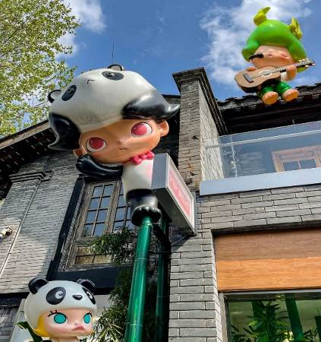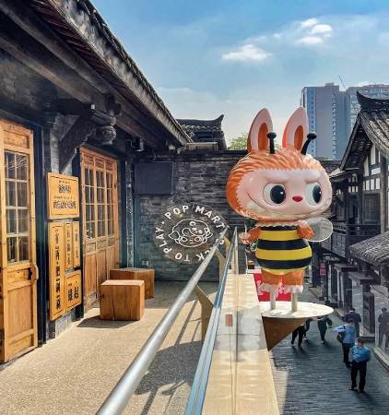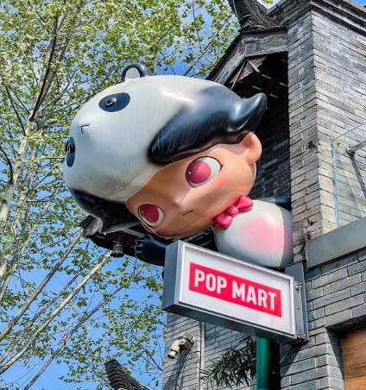

เที่ยง รับประทานอาหารกลางวัน ณ ภัตตาคาร
บ่าย นำท่านเดินสู่ เมืองตูเจียงเยี่ยน (ใช้เวลาเดินทางประมาณ 1 ชั่วโมง) อำเภอที่ขึ้นชื่อเรื่องระบบชลประทานที่เก่าแก่ที่สุดในโลก ซึ่งยังได้รับการดูแลและใช้มาจนถึงปัจจุบัน
และนำท่านสู่ ร้านหนังสือจงซูเก๋อ ที่โด่งดังระดับโลกและเป็น "Viral" ร้านนี้ได้รับการยกย่องว่าเป็นหนึ่งในร้านหนังสือที่สวยที่สุดในโลก ด้วยการออกแบบสไตล์ Surrealism ที่ได้รับแรงบันดาลใจจากภาพวาดของ M.C. Escher และภาพยนตร์เรื่อง Inception จุดไฮไลท์ที่ห้ามพลาด เพดานกระจก ใช้กระจกเงาบนเพดานทั้งหมด ทำให้ชั้นหนังสือที่สูงอยู่แล้วดูเหมือนทอดยาวไปไม่มีที่สิ้นสุด

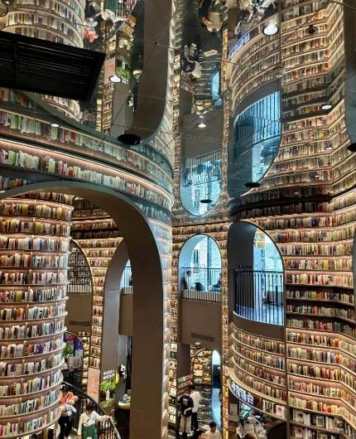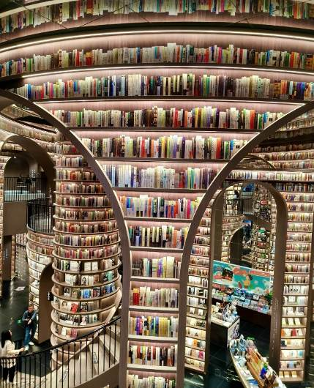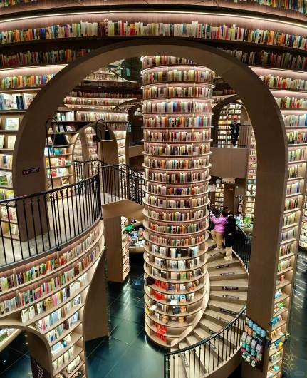

และนำเดินทางสู่ จัตุรัสหย่างเทียนวู่ ที่เขื่อนตูเจียงเยี่ยนได้เปิดต่อสาธารณชนอย่างเป็นทางการ ชมรูปปั้นผลงานศิลปะรูปแพนด้าถ่ายเซลฟี่ที่ตั้งอยู่กลางจตุรัส ซึ่งออกแบบโดยนักออกแบบชื่อดัง Florentijn Hofman ก็ได้รับการเปิดตัวพร้อมกันด้วยรูปลักษณ์ที่น่ารักของประติมากรรมชิ้นนี้ดึงดูดนักท่องเที่ยวจำนวนมากให้มา รูปปั้นแพนด้าเซลฟี่ “เช็คอิน” “แพนด้า” ตัวนี้มีความยาว 26 เมตร กว้าง 11 เมตร สูง 12 เมตรและหนัก 130 ตัน มันนอนหงายอยู่บนพื้น เท้ายกขึ้นจับไม้เซลฟี่สีชมพู เล่นถ่ายเซลฟี่อย่างสบายอารมณ์ น่ารักน่าเอ็นดูมาก นักออกแบบ Hofman แนะนำว่าผลงาน แพนด้ายกโทรศัพท์มือถือขึ้นเพื่อถ่ายเซลฟี่มีความสนุกมาก ด้วยท่าทางสบายๆ ผ่อนคลายและมีความสุข และเป็นการแสดงออกด้วยภาษาทางศิลปะแบบหนึ่งที่สะท้อนชีวิตในท้องถิ่น มอบความรู้สึกสนิทสนมและมีความสุขกับผู้ชมทุกท่าน
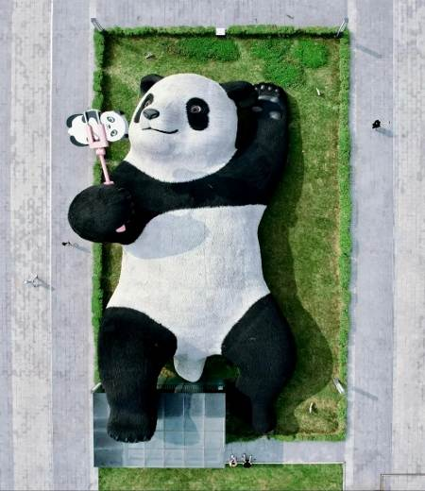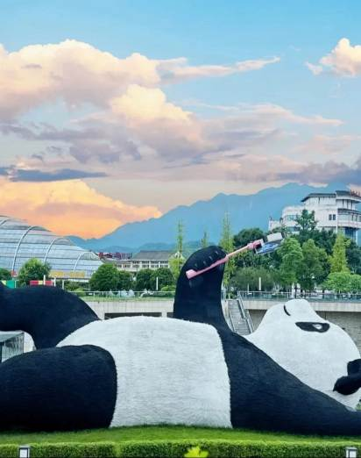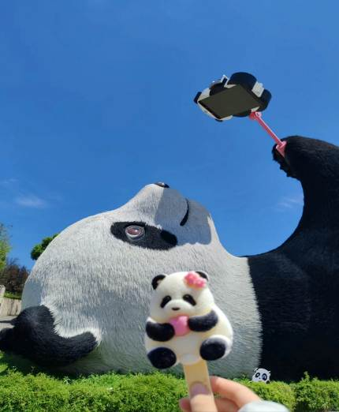

นำท่านเที่ยวชม เมืองโบราณก้วนเซี่ยน เป็นเมืองโบราณที่ตั้งอยู่ในตูเจียงเยี่ยน ท่านสามารถอิสระเดินชมเมืองโบราณ และเลือกซื้อสินค้าพื้นเมืองตามอัธยาศัย และนำท่านชม ลำธารสีฟ้า เป็นแหล่งเช็คอินใหม่ของมณฑล เส ฉวน ในช่วงตอนกลางคืนก็จะเปิดแสงไฟสีฟ้าลงมาที่แม่น้ำ จนทำให้เป็นกระแสในโซเซียล ไม่ว่าจะคนท้องถิ่น หรือนักท่องเที่ยว ก็ต่างมาเช็คอิน ถ่ายรูปกันที่นี่
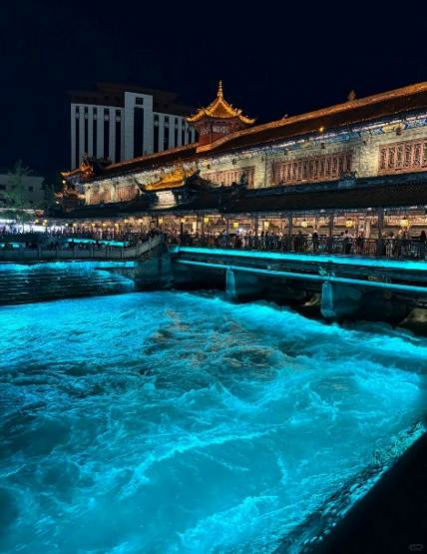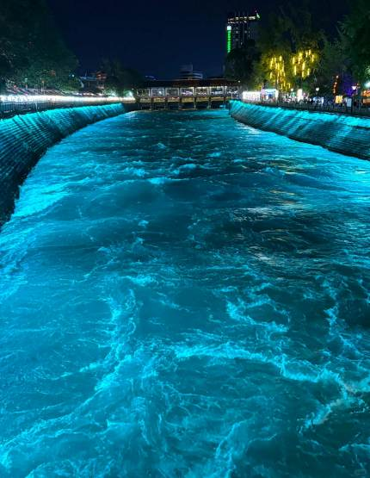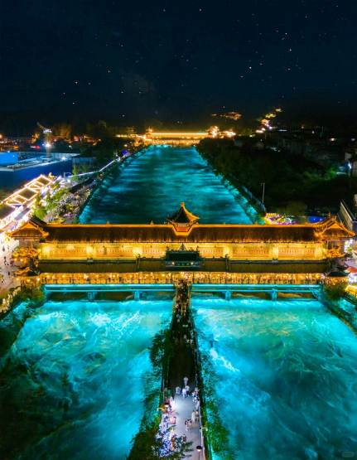

ค่ำ รับประทานอาหารค่ำ ณ ภัตตาคาร
พักที่ SHANGHE CHENYUE HOTEL หรือเทียบเท่าระดับ 4
วันที่สาม เมืองตูเจียงเยี่ยน • ภูเขาสี่ดรุณี • อุทยานซวงเฉียวโกว (รวมรถอุทยาน) • เมืองตูเจียงเยี่ยน

เช้า รับประทานอาหารเช้า ณ ห้องอาหารโรงแรม
นำท่านเดินทางสู่ อุทยานภูเขาสี่ดรุณี หรือ ซื่อกู่เหนียงซาน (ใช้เวลาเดินทางประมาณ 3.30 ชั่วโมง) ผ่านเข้าเขตภูเขาและเข้าเขตหมู่บ้านชาวทิเบต พบเห็นบ้านชาวทิเบตที่มีสีสันสวยงามและธงมนตราเรียงรายตลอดเส้นทาง ซึ่งชาวทิเบตแถวนี้เป็นชาวทิเบตนิกายหมวกแดง (นิงมาปา) เพลิดเพลินกับทัศนียภาพอันงดงามคล้ายธรรมชาติในแถบยุโรปใต้ จนได้รับฉายาว่า "เทือกเขาแอลป์ในแผ่นดินจีน" ซื่อกู่เหนียงซานหรือภูเขาสี่ดรุณี มีที่มาจากตำนานของสี่สาวพี่น้องคือ ต้ากู่เหนียงซาน, เออร์กู่เหนียงซาน, ซานกู่เหนียงซาน และซื่อกู่เหนียงซาน เทือกเขาสี่ดรุณี ตั้งชื่อตามยอดเขาสูงสี่ยอด ที่ทอดตัวยาวจากเหนือลงใต้ และทุกยอดนั้นจะถูกปกคลุมด้วยหิมะขาวโพลนตลอดปี ดูเหมือนหญิงสาวที่ถูกคลุมหน้าด้วยผ้าขาวบางสีสดใส
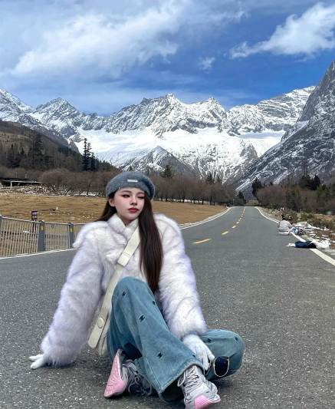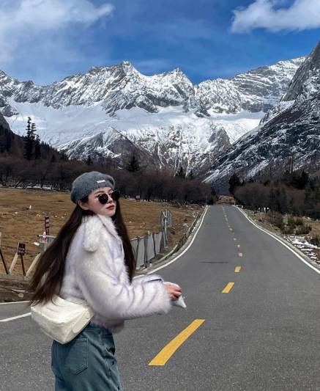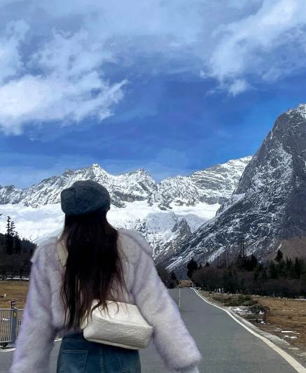

หมายเหตุ: **เส้นทางนี้ผ่านพื้นที่ภูเขาสูงเหนือระดับน้ำทะเลโดยประมาณ 4,000 กว่าเมตร สภาพอากาศจะเบาบางเนื่องจากเป็นที่ราบสูง อาจจะมีอาการแพ้ที่ราบสูงได้ **
เที่ยง รับประทานอาหารกลางวัน ณ ภัตตาคาร
บ่าย นำท่านเดินทางสู่ อุทยานซวงเฉียวโกว (รวมรถอุทยาน) มีระยะทาง 34.8 กม. มีพื้นที่รวม 216 ตารางกิโลเมตร จุดท่องเที่ยวแบ่งออกเป็น 3 ส่วน ส่วนแรก หุบเขาหยินหยาง ทุ่งต้นหยาง แล้วเดินทางเข้าสู่ส่วนลึกสุดท่านจะได้เห็นธารน้ำแข็ง ภูเขากระจกแก้ว ภูเขาดวงอาทิตย์ ภูเขาดวงจันทร์ ยอดเขากระต่าย ส่วนกลาง นำท่านย้อนกลับมาชมทะเลสาป ส่วนที่สาม นำท่านชมทุ่งหญ้าเหนี่ยนหยูป้า ชมยอดเขารูปร่างแปลกตา เช่น ยอดเขาพราน ยอดวังโปตาลา ยอดเขาเพชร ภูเขาหญิงตั้งครรภ์ ถ่ายรูปกันอย่างจุใจกับท้องทุ่งกว้างที่มีฉากหลังเป็นภูเขาสูงปกคลุมด้วยหิมะขาว ในหุบเขาจะมีลำธารใสสะอาดและสนสูงสีเขียวเข้มสลับด้วยต้นไม้หลายหลากเฉดสี
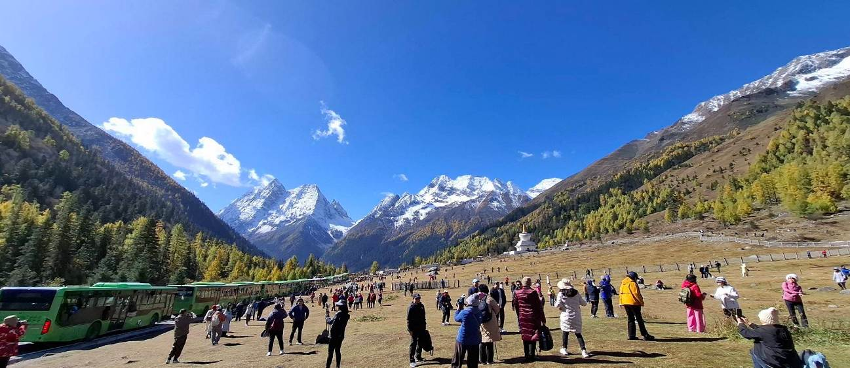

หมายเหตุ: **เส้นทางนี้ผ่านพื้นที่ภูเขาสูงเหนือระดับน้ำทะเลโดยประมาณ 4,000 กว่าเมตร สภาพอากาศจะเบาบางเนื่องจากเป็นที่ราบสูง อาจจะมีอาการแพ้ที่ราบสูงได้ **
นำท่านเดินสู่ เมืองตูเจียงเยี่ยน (ใช้เวลาเดินทางประมาณ 3.30 ชั่วโมง) อำเภอที่ขึ้นชื่อเรื่องระบบชลประทานที่เก่าแก่ที่สุดในโลก ซึ่งยังได้รับการดูแลและใช้มาจนถึงปัจจุบัน
ค่ำ รับประทานอาหารค่ำ ณ ภัตตาคาร
พักที่ SHANGHE CHENYUE HOTEL หรือเทียบเท่าระดับ 4
วันที่สี่ เมืองตูเจียงเยี่ยน • ภูเขาหิมะวาวู่ (รวมกระเช้า) • เฉิงตู • ชมแสงสียามค่ำคืนห้าง SKP

เช้า รับประทานอาหารเช้า ณ ห้องอาหารโรงแรม
นำท่านเดินทางสู่ ภูเขาหิมะวาวู่ (รวมกระเช้า) ใช้เวลาเดินทางประมาณ 3 ชั่วโมง ให้ท่านสัมผัสความงดงามของธรรมชาติบนเทือกเขาสูง ท่ามกลางป่าไม้และทิวทัศน์ภูเขาอันยิ่งใหญ่ โดยเฉพาะในช่วงฤดูหนาว เมื่อหิมะปกคลุมทั่วทั้งพื้นที่ จะได้พบกับวิวภูเขาสีขาวสุดอลังการและบรรยากาศราวกับโลกแห่งเทพนิยาย เพลิดเพลินกับการชมวิวและถ่ายภาพตามจุดต่าง ๆ ภายในอุทยาน
หมายเหตุ: **รูปภาพใช้ประกอบการโฆษณาถึงช่วงฤดูหนาว** ซึ่งหิมะจะมี จำนวน มาก หรือ น้อย ทั้งนี้ขึ้นอยู่กับสภาพภูมิอากาศในแต่ละปี
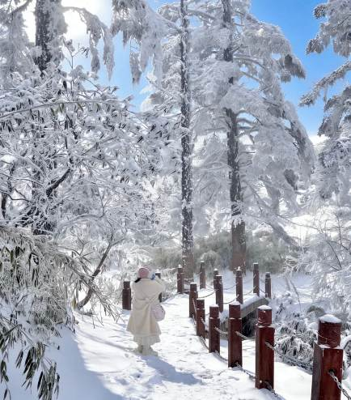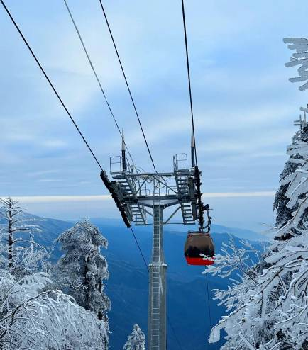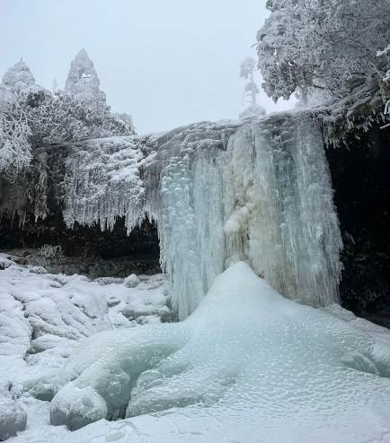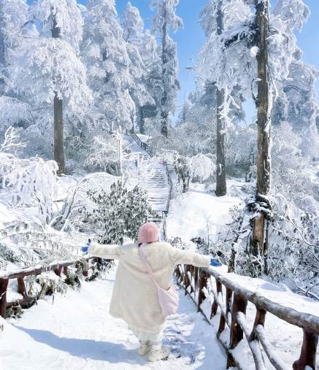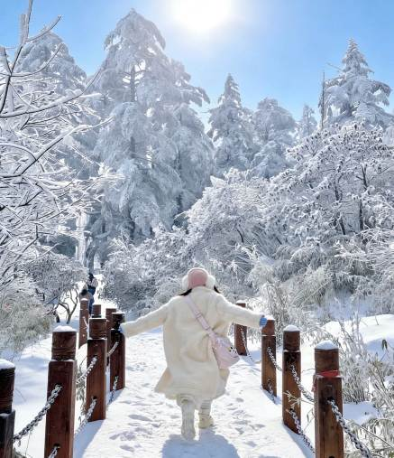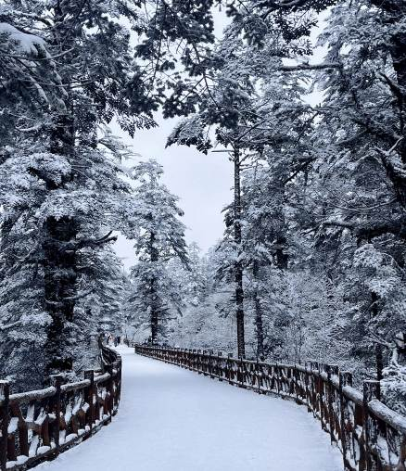

เที่ยง รับประทานอาหารกลางวัน ณ ภัตตาคาร
บ่าย นำท่านเดินทางกลับสู่ เมืองเฉิงตู (ใช้เวลาเดินทางประมาณ 3 ชั่วโมง) เมืองหลวงของมณฑลเสฉวนและมีประชากรหนาแน่นที่สุดของ ประเทศจีน
ค่ำ รับประทานอาหารค่ำ เมนู..ชาบู+บุฟเฟต์ปิ้งย่าง
หลังอาหารค่ำนำท่าน ชมแสงสียามค่ำคืนที่ลานห้างสรรพสินค้า SKP แลนด์มาร์กแห่งใหม่ของเมืองเฉิงตู บริเวณลานหน้าห้างยามค่ำคืนจะมีการแสดงแสงสี ความสูงของเสาอยู่ที่ 26 เมตรและ 39 เมตร ทำจากโลหะอลูมิเนียม และเสามีการติดตั้งไฟสีรูปวงแหวน โดยจะมีน้ำในเสาไหลจากบนลงล่าง และจะมีแสงที่แสดงบนเสา 4 แบบด้วยกัน ได้แก่ การไล่ระดับสี กะพริบ วงกลม และแสงสีเดียวกัน จะเปลี่ยนวนไปทุกๆ 15 นาที
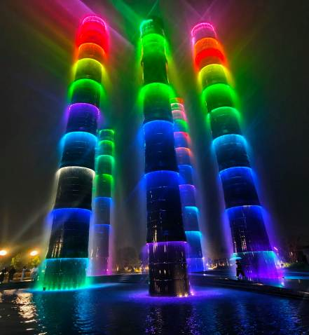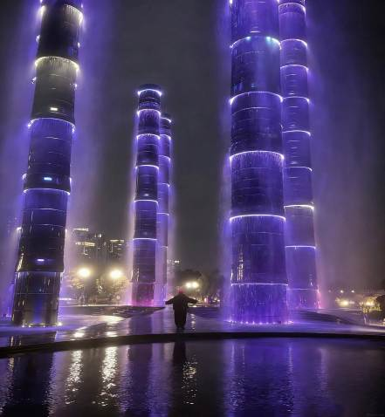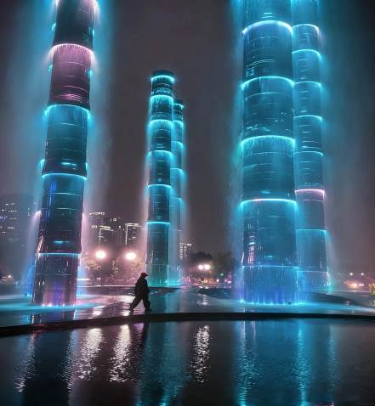

พักที่ FAIRFIELD BY MARRIOTT CHENGDU HI-TECH ZONE HOTEL หรือเทียบเท่าระดับ 4
วันที่ห้า ถนนคนเดินชุนซีลู่ • ห้าง IFS แพนด้าปีนตึก • เฉิงตู • กรุงเทพฯ (สนามบินสุวรรณภูมิ)
(MU5035:15.05-17.15)

เช้า รับประทานอาหารเช้า ณ ห้องอาหารโรงแรม
นำท่านสู่ ถนนคนเดินชุนซีลู่ ให้ท่านได้อิสระเลือกซื้อสินค้าต่าง ๆ มากมาย ทั้งแบรนด์ต่างประเทศ และในประเทศ อาทิ เสื้อผ้า,รองเท้า,เครื่องหนัง, กระเป๋าเดินทาง,นาฬิกา,เกมส์,ของที่ระลึกต่างๆ ฯลฯ ตามอัธยาศัย
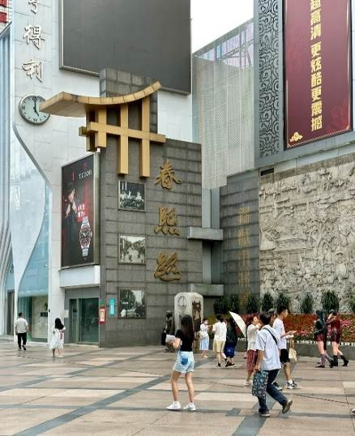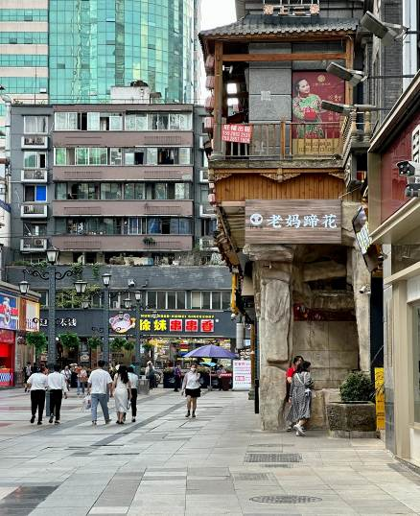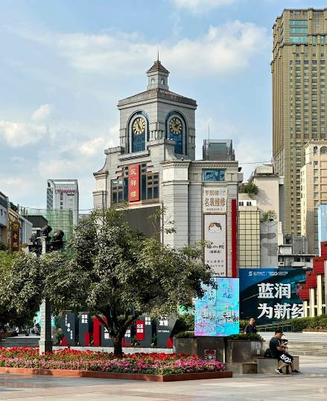

นำท่านชมจุดเช็คอินที่ ห้าง IFS หมีแพนด้ายักษ์ปีนตึก เป็นแพนด้าที่อ้วนน่ารักกำลังปีนป่ายตึกเป็นประติมากรรมแพนด้ายักษ์แขวนอยู่บนอาคาร IFS ในใจกลางเมืองเฉิงตู
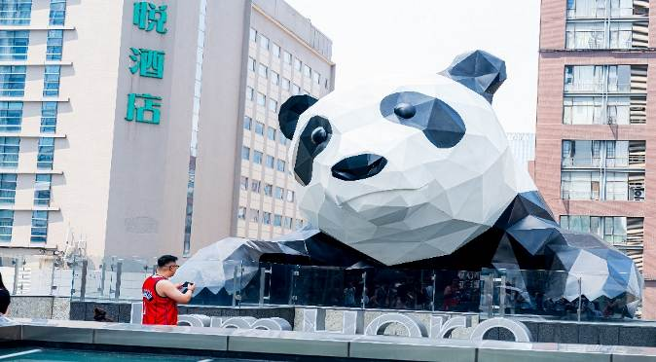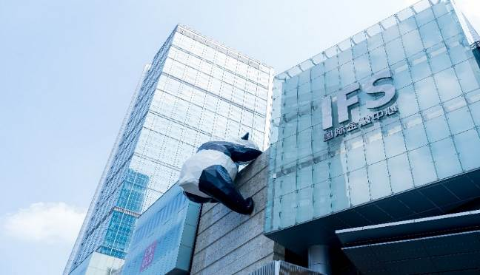

เที่ยง รับประทานอาหารกลางวัน ณ ภัตตาคาร
สมควรแก่เวลา กรุณาตรวจเช็คสัมภาระให้เรียบร้อย เพื่อเตรียมตัวเดินทางสู่สนามบินเพื่อกลับกรุงเทพฯ
15.05 น. ออกเดินทางสู่ กรุงเทพฯ โดยสายการบิน CHINA EASTERN AIRLINES เที่ยวบินที่ MU5035
(บริการอาหารว่างบนเครื่อง)

**การบริการอาหารและเครื่องดื่มบนเครื่องบิน เป็นบริการของสายการบิน ทั้งนี้อาจจะมีการเปลี่ยนแปลงได้ขึ้นอยู่กับนโยบายของสายการบิน โดยไม่ต้องเเจ้งให้ทราบล่วงหน้า**
17.15 น. ถึง สนามบินสุวรรณภูมิ กรุงเทพฯ โดยสวัสดิภาพ พร้อมความประทับใจ......... ☺ ☺ ☺ ☺

********ขอบคุณทุกท่านที่ใช้บริการ********
☺ ☺ ☺ ☺ ซื่อสัตย์ จริงใจ ห่วงใย เน้นบริการ คืองานของเรา ☺ ☺ ☺ ☺

**หมายเหตุ: โปรแกรมและราคาสามารถเปลี่ยนแปลงได้ตามความเหมาะสมโดยไม่ต้องแจ้งให้ทราบล่วงหน้าทางบริษัทฯ จะถือผลประโยชน์ของลูกค้าเป็นสำคัญ**
***ในกรณีที่ลูกค้าต้องออกตั๋วโดยสารภายในประเทศ (เครื่องบิน ,รถทัวร์ ,รถไฟ) กรุณาติดต่อเจ้าหน้าที่ของบริษัทฯ เพื่อเช็คว่ากรุ๊ปมีการคอนเฟิร์มเดินทางก่อนทุกครั้ง เนื่องจากสายการบินอาจมีการปรับเปลี่ยนไฟล์ทบิน หรือเวลาบิน โดยไม่ได้แจ้งให้ทราบล่วงหน้า ทางบริษัทฯ จะไม่รับผิดชอบใด ๆ ในกรณี ถ้าท่านออกตั๋วภายในโดยไม่แจ้งให้
ทราบและหากไฟล์ทบินมีการปรับเปลี่ยนเวลาบิน เพราะถือว่าท่านยอมรับในเงื่อนไขดังกล่าว***
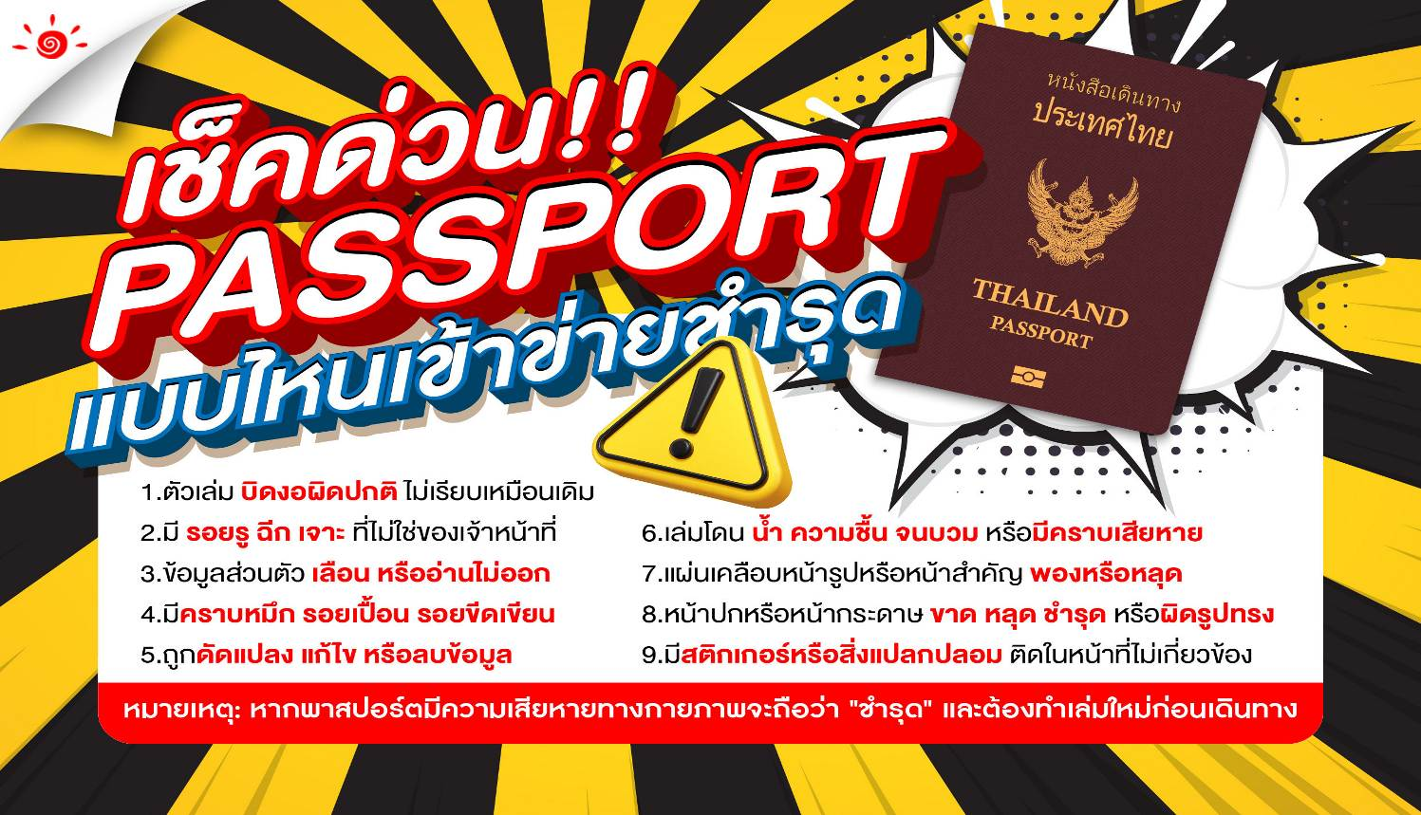

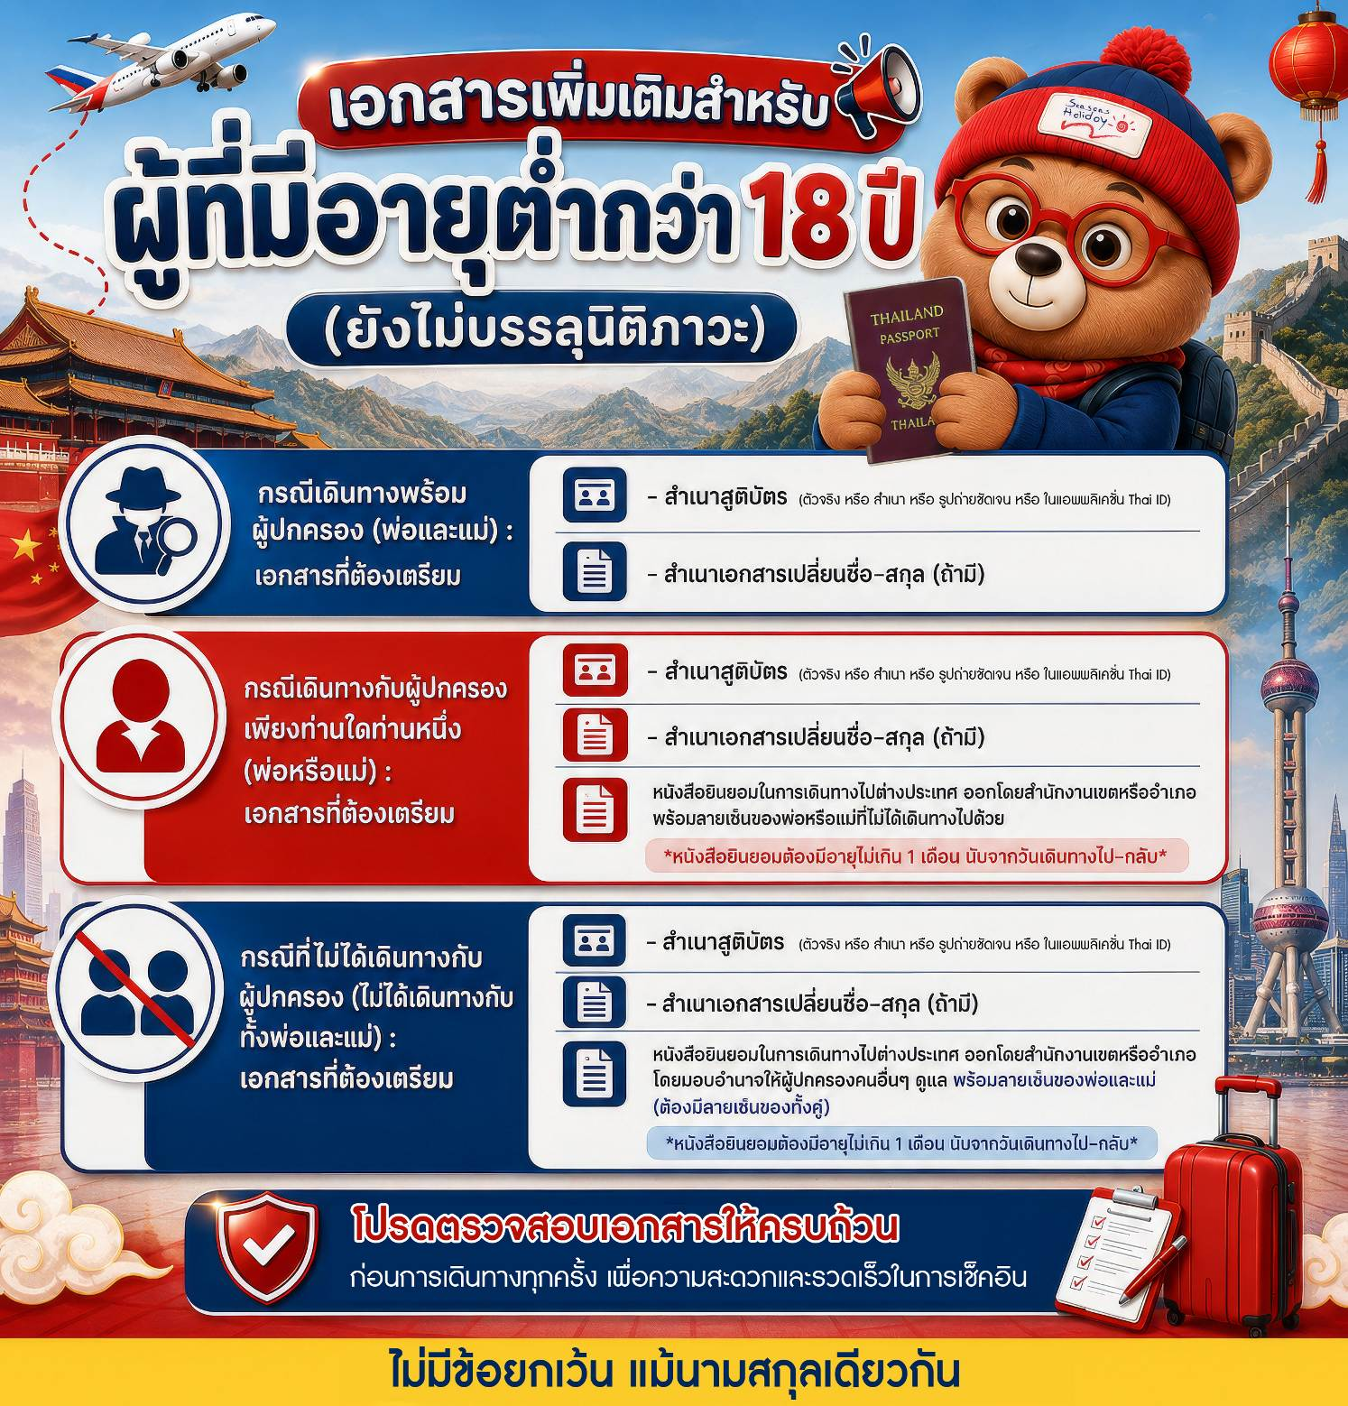
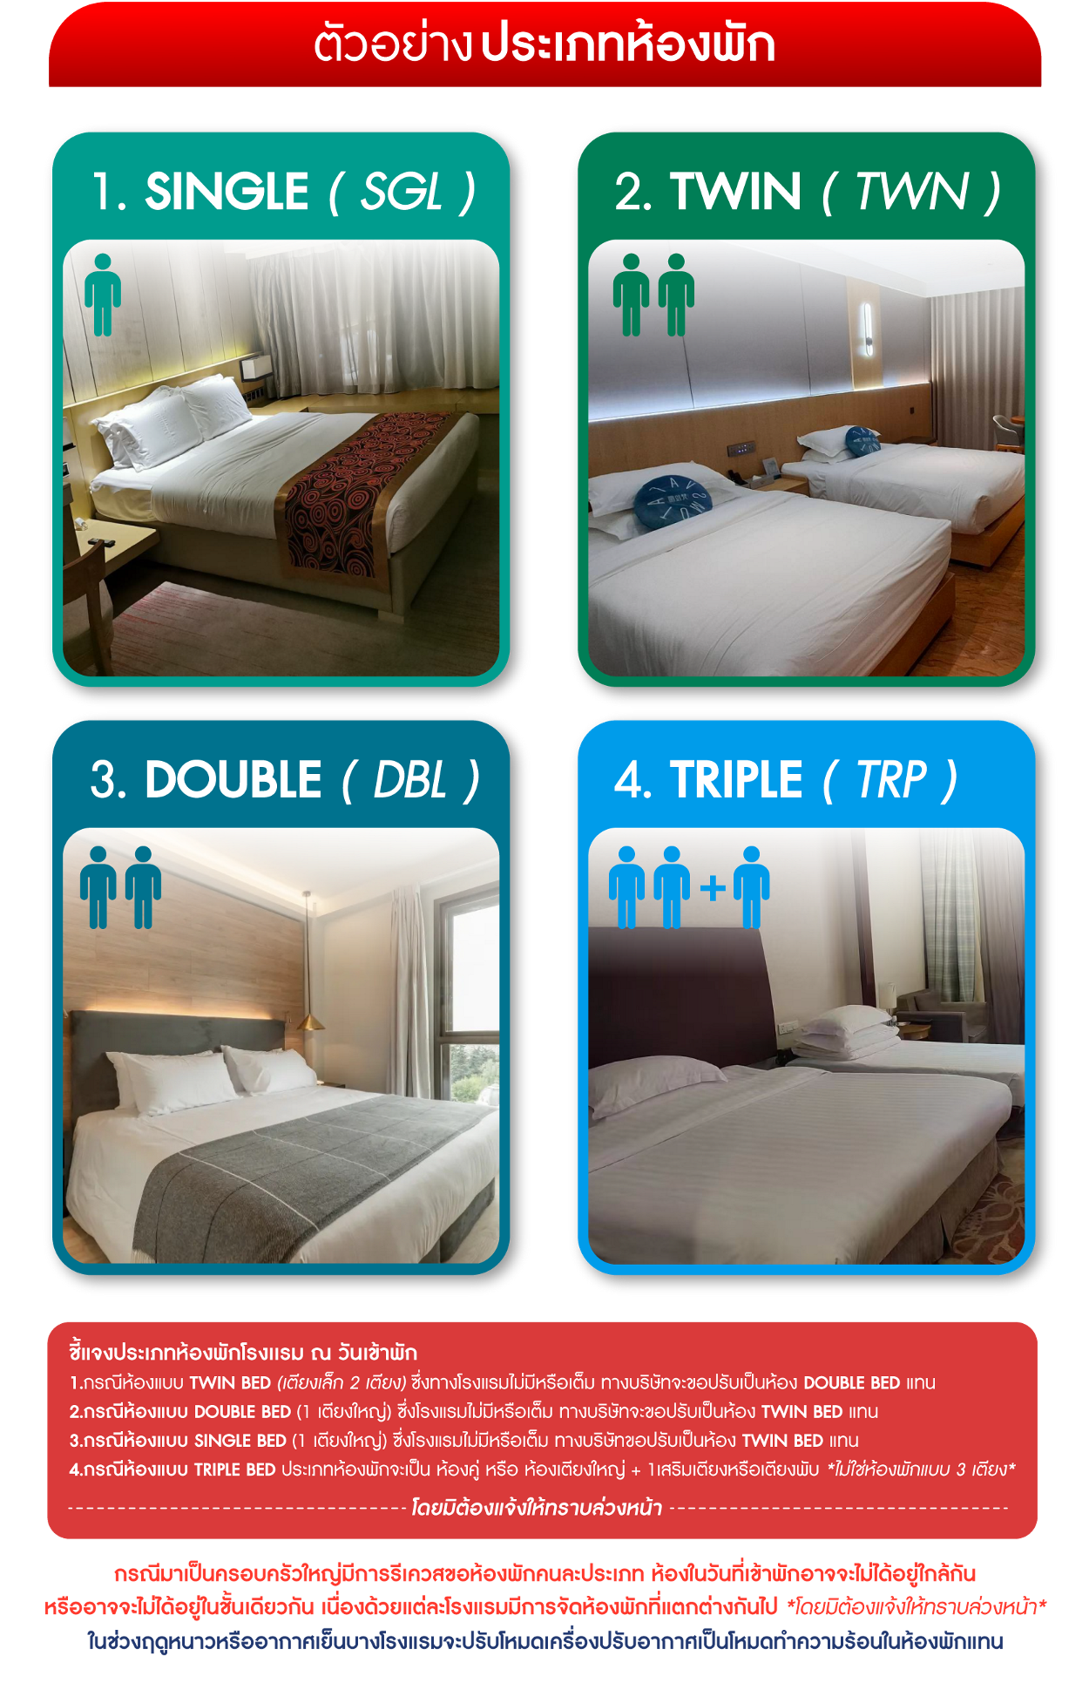

*** หากสายการบินมีการปรับราคาภาษีน้ำมันขึ้น ทางบริษัทฯ ขอสงวนสิทธิ์เก็บค่าภาษีน้ำมันเพิ่มตามความเป็นจริง ก่อนการเดินทาง **ราคาทัวร์นี้เช็คภาษีน้ำมัน ณ วันที่ 8 ก.ย.69**

อัตราค่าบริการ (ราคาต่อท่าน)
คณะจอยทัวร์ขั้นต่ำ 9 ท่านออกเดินทางพร้อมหัวหน้าทัวร์
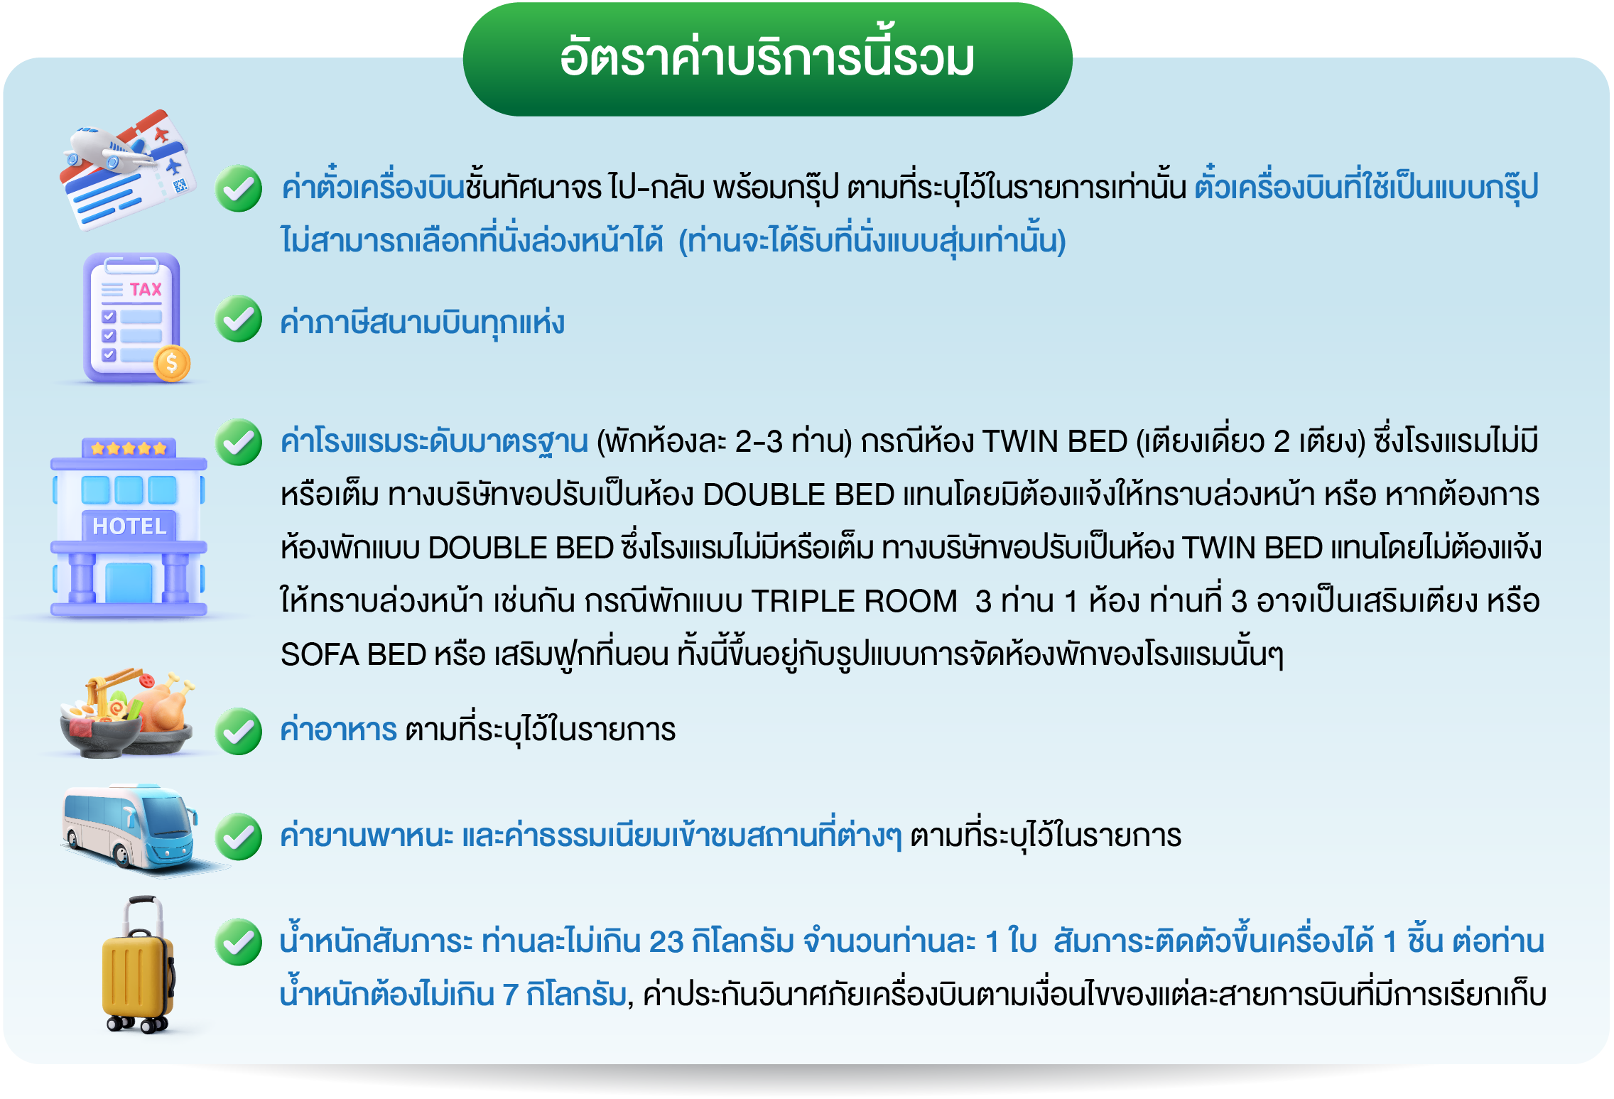
วันเดินทาง | ราคาทัวร์ผู้ใหญ่  พักห้องละ 2-3 ท่าน  (9 ท่านออกเดินทาง) | พักเดี่ยว  จ่ายเพิ่ม | ราคาทัวร์ผู้ใหญ่  ไม่รวมตั๋ว
30 ธันวาคม 2569 – 3 มกราคม 2570 | 29,999 บาท/ท่าน | 4,500 บาท/ท่าน | 18,999 บาท/ท่าน
